S
TG/SALVI(proj.4)
ORIGINAL: Inglés
FECHA: 2015-10-27
UNIÓN INTERNACIONAL PARA LA PROTECCIÓN DE LAS OBTENCIONES VEGETALES
Ginebra
PROYECTO

SALVIA

Código UPOV: SALVI

Salvia L.

DIRECTRICES

PARA LA EJECUCIÓN DEL EXAMEN

DE LA DISTINCIÓN, LA HOMOGENEIDAD Y LA ESTABILIDAD

preparadas por [un experto] / [expertos] del Japón

para su examen por el

Comité de Redacción Ampliado en su reunión,
que se celebrará en Ginebra los días 6 y 7 de enero de 2016

Descargo de responsabilidad: el presente documento no constituye
un documento de política u orientación de la UPOV

Nombres alternativos: *

Nombre botánico | Inglés | Francés | Alemán | Español
Salvia L. | Salvia, Sage | Sauge | Salbei | Salvia

La finalidad de estas directrices (“directrices de examen”) es elaborar los principios que figuran en la Introducción General (documento TG/1/3) y sus documentos TGP conexos, con objeto de que sirvan de orientación práctica y detallada para el examen armonizado de la distinción, homogeneidad y estabilidad (DHE) y en particular, para identificar los caracteres apropiados para el examen DHE y producir descripciones armonizadas de variedades.

DOCUMENTOS CONEXOS
Estas directrices de examen deberán leerse en conjunción con la Introducción General y sus documentos TGP conexos.
ÍNDICE PÁGINA

1. Objeto de estas directrices de examen 3
2. Material necesario 3
3. Método de examen 3
3.1 Número de ciclos de cultivo 3
3.2 Lugar de ejecución de los ensayos 3
3.3 Condiciones para efectuar el examen 3
3.4 Diseño de los ensayos 4
3.5 Ensayos adicionales 4
4. Evaluación de la distinción, la homogeneidad y la estabilidad 4
4.1 Distinción 4
4.2 Homogeneidad 5
4.3 Estabilidad 5
5. Modo de agrupar las variedades y organización de los ensayos en cultivo 6
6. Introducción a la tabla de caracteres 7
6.1 Categorías de caracteres 7
6.2 Niveles de expresión y notas correspondientes 7
6.3 Tipos de expresión 7
6.4 Variedades ejemplo 7
6.5 Leyenda 8
7. Table of Characteristics/Tableau des caractères/Merkmalstabelle/Tabla de caracteres 9
8. Explicaciones de la tabla de caracteres 18
8.1 Explicaciones relativas a varios caracteres 18
8.2 Explicaciones relativas a caracteres individuales 18
9. Bibliografía 27
10. Cuestionario Técnico 28

Objeto de estas directrices de examen

Las presentes directrices de examen se aplican a todas las variedades de Salvia L.

Habida cuenta de que los caracteres incluidos en las presentes directrices de examen se han elaborado a los fines de distinguir las variedades ornamentales, podrían necesitarse otros caracteres y niveles de expresión para examinar las variedades culinarias o medicinales.

Material necesario

2.1 Las autoridades competentes deciden cuándo, dónde y en qué cantidad y calidad se deberá entregar el material vegetal necesario para la ejecución del examen de la variedad. Los solicitantes que presenten material procedente de un país distinto de aquel en el que se efectuará el examen, deberán asegurarse de que se han cumplido todas las formalidades aduaneras y fitosanitarias.

  - El material se entregará en forma de plantas o semillas.

2.3 La cantidad mínima de material vegetal que ha de entregar el solicitante deberá ser de:

variedades de multiplicación vegetativa: 10 plantas
variedades propagadas mediante semillas: una cantidad de semillas suficiente para producir 40 plantas.

Tratándose de variedades propagadas mediante semillas, las semillas deberán satisfacer, por lo menos, los requisitos mínimos de germinación, pureza analítica y de la especie, sanidad y contenido de humedad que especifiquen las autoridades competentes. Cuando la semilla deba almacenarse, la capacidad de germinación deberá ser lo más elevada posible y deberá ser especificada por el solicitante.

2.4 El material vegetal proporcionado deberá presentar una apariencia saludable y no carecer de vigor ni estar afectado por enfermedades o plagas importantes.

2.5 El material vegetal deberá estar exento de todo tratamiento que afecte la expresión de los caracteres de la variedad, salvo autorización en contrario o solicitud expresa de las autoridades competentes. Si ha sido tratado, se deberá indicar en detalle el tratamiento aplicado.

Método de examen

3.1 Número de ciclos de cultivo

La duración mínima de los ensayos deberá ser normalmente de un único ciclo de cultivo.

3.2 Lugar de ejecución de los ensayos

Normalmente los ensayos deberán efectuarse en un solo lugar. En el documento TGP/9 “Examen de la distinción” se ofrece orientación respecto a los ensayos realizados en más de un lugar.

3.3 Condiciones para efectuar el examen

3.3.1 Se deberán efectuar los ensayos en condiciones que aseguren un desarrollo satisfactorio para la expresión de los caracteres pertinentes de la variedad y para la ejecución del examen.

3.3.2 Ya que la luz del día es variable, las valoraciones del color establecidas frente a una carta de colores deberán realizarse en una habitación apropiada utilizando luz artificial, o a mediodía en una habitación sin luz solar directa. La distribución espectral de la fuente luminosa que constituye la luz artificial deberá estar en conformidad con la Norma CIE de Luz Preferida D 6500 y debe ajustarse a los límites de tolerancia establecidos por la Norma Británica (British Standard) 950, Parte I. Estas valoraciones se deberán efectuar con la planta colocada sobre un fondo blanco. La carta de colores y la versión de la carta de colores utilizada deberán indicarse en la descripción de la variedad.

3.4 Diseño de los ensayos

3.4.1 Variedades de multiplicación vegetativa: cada ensayo deberá tener por finalidad la obtención de al menos 10 plantas.

3.4.2 Variedades propagadas mediante semillas: cada ensayo deberá tener por finalidad la obtención de al menos 40 plantas.

3.4.3 Los ensayos deberán concebirse de tal manera que se permita la extracción de plantas o partes de plantas para efectuar medidas y conteos, sin perjudicar las observaciones ulteriores que deberán efectuarse hasta el final del ciclo de cultivo.

3.5 Ensayos adicionales

Se podrán efectuar ensayos adicionales para estudiar caracteres pertinentes.

Evaluación de la distinción, la homogeneidad y la estabilidad

4.1 Distinción

4.1.1 Recomendaciones generales

Es de particular importancia para los usuarios de estas directrices de examen consultar la Introducción General antes de tomar decisiones relativas a la distinción. Sin embargo, a continuación se citan una serie de aspectos que han de tenerse en cuenta en las directrices de examen.

4.1.2 Diferencias consistentes

Las diferencias observadas entre variedades pueden ser tan evidentes que no sea necesario más de un ciclo de cultivo. Asimismo, en algunas circunstancias, la influencia del medio ambiente no reviste la importancia suficiente como para requerir más de un único ciclo de cultivo con el fin de garantizar que las diferencias observadas entre variedades son suficientemente consistentes. Una manera de garantizar que una diferencia en un carácter, observada en un ensayo en cultivo, sea lo suficientemente consistente es examinar el carácter en al menos dos ciclos de cultivo independientes

4.1.3 Diferencias claras

Determinar si una diferencia entre dos variedades es clara depende de muchos factores y, para ello se tendría que considerar, en particular, el tipo de expresión del carácter que se esté examinando, es decir, si éste se expresa de manera cualitativa, cuantitativa o pseudocualitativa. Por consiguiente, es importante que los usuarios de estas directrices de examen estén familiarizados con las recomendaciones contenidas en la Introducción General antes de tomar decisiones relativas a la distinción.

4.1.4 Número de plantas/ partes de plantas que se ha de examinar

4.1.4.1 En el caso de las variedades de multiplicación vegetativa, salvo indicación en contrario, a los efectos de la distinción, todas las observaciones de plantas individuales deberán efectuarse en 9 plantas o partes de cada una de las 9 plantas y cualquier otra observación se efectuará en todas las plantas del ensayo, sin tener en cuenta las plantas fuera de tipo.

4.1.4.2 En el caso de las variedades propagadas mediante semillas, salvo indicación en contrario, a los efectos de la distinción, todas las observaciones de plantas individuales deberán efectuarse en 20 plantas o partes de cada una de las 20 plantas y cualquier otra observación se efectuará en todas las plantas del ensayo, sin tener en cuenta las plantas fuera de tipo.

4.1.5 Método de observación

El método recomendado para observar los caracteres a los fines del examen de la distinción se indica en la segunda columna de la tabla de caracteres mediante la siguiente clave (véase el documento TGP/9 “Examen de la distinción”, sección 4 “Observación de los caracteres”):

MG: medición única de un grupo de varias plantas o partes de plantas
MS: medición de varias plantas o partes de plantas individuales
VG: evaluación visual mediante una única observación de un grupo de varias plantas o partes de plantas
VS: evaluación visual mediante la observación de varias plantas o partes de plantas individuales

Tipo de observación visual (V) o medición (M)

La observación “visual” (V) es una observación basada en la opinión del experto. A los fines del presente documento, por observación “visual” se entienden las observaciones sensoriales de los expertos y, por lo tanto, también incluye el olfato, el gusto y el tacto. La observación visual comprende además las observaciones en las que el experto utiliza referencias (por ejemplo, diagramas, variedades ejemplo, comparación por pares) o gráficos no lineales (por ejemplo, cartas de colores). La medición (M) es una observación objetiva que se realiza frente a una escala lineal calibrada, por ejemplo, utilizando una regla, una báscula, un colorímetro, fechas, recuentos, etc.

Tipo de registro(s): un grupo de plantas (G) o plantas individuales (S)

A los fines de la distinción, las observaciones pueden registrarse mediante una observación global de un grupo de plantas o partes de plantas (G) o mediante observaciones de varias plantas o partes de plantas individuales (S). En la mayoría de los casos, la observación del tipo “G” proporciona un único registro por variedad y no es posible ni necesario aplicar métodos estadísticos en un análisis planta por planta para la evaluación de la distinción.

Para los casos en que en la tabla de caracteres se indica más de un método de observación de los caracteres (p. ej. VG/MG), en la Sección 4.2 del documento TGP/9 se ofrece orientación sobre la elección de un método apropiado.

4.2 Homogeneidad

4.2.1 Es particularmente importante que los usuarios de estas directrices de examen consulten la Introducción General antes de tomar decisiones relativas a la homogeneidad. Sin embargo, a continuación se citan una serie de aspectos que han de tenerse en cuenta en las directrices de examen.

4.2.2 Para la evaluación de la homogeneidad de las variedades de multiplicación vegetativa deberá aplicarse una población estándar del 1% y una probabilidad de aceptación del 95%, como mínimo. En el caso de un tamaño de muestra de 10 plantas, se permitirá 1 planta fuera de tipo.

4.2.3 Para la evaluación de la homogeneidad de las variedades autógamas propagadas mediante semillas deberá aplicarse una población estándar del 1% y una probabilidad de aceptación del 95%, como mínimo. En el caso de un tamaño de muestra de 40 plantas, se permitirán 2 plantas fuera de tipo.

4.2.4 Para la evaluación de la homogeneidad de variedades alógamas propagadas mediante semillas, se seguirán las recomendaciones de la Introducción General para las variedades alógamas, según corresponda.

4.3 Estabilidad

4.3.1 En la práctica no es frecuente que se conduzcan exámenes de la estabilidad que brinden resultados tan fiables como los obtenidos en el examen de la distinción y la homogeneidad. No obstante, la experiencia ha demostrado que en muchos tipos de variedades, cuando una variedad haya demostrado ser homogénea, también podrá considerarse estable.

4.3.2 Cuando corresponda, o en caso de duda, la estabilidad podrá evaluarse adicionalmente, examinando un nuevo lote de semillas o plantas, para asegurarse de que presenta los mismos caracteres que el material suministrado inicialmente.

Modo de agrupar las variedades y organización de los ensayos en cultivo

5.1 Los caracteres de agrupamiento contribuyen a seleccionar las variedades notoriamente conocidas que se han de cultivar en el ensayo con las variedades candidatas y a la manera en que estas variedades se dividen en grupos para facilitar la evaluación de la distinción.

5.2 Los caracteres de agrupamiento son aquellos en los que los niveles de expresión documentados, aun cuando hayan sido registrados en distintos lugares, pueden utilizarse, individualmente o en combinación con otros caracteres similares: a) para seleccionar las variedades notoriamente conocidas que puedan ser excluidas del ensayo en cultivo utilizado para el examen de la distinción; y b) para organizar el ensayo en cultivo de manera tal que variedades similares queden agrupadas conjuntamente.

5.3 Se ha acordado la utilidad de los siguientes caracteres de agrupamiento:

a) Planta: porte (carácter 1)
b) Planta: altura (carácter 2)
c) Limbo: variegación (carácter 15)
d) Inflorescencia: número de flósculos por nudo (carácter 25)
e) Tubo de la corola: color principal de la cara externa (carácter 37), con los grupos siguientes:
Gr. 1: blanco
Gr. 2: verde
Gr. 3: amarillo
Gr. 4: naranja
Gr. 5: rosa
Gr. 6: rojo
Gr. 7: púrpura
Gr. 8: violeta
Gr. 9: azul
f) Labio inferior de la corola: color principal de la cara interna (carácter 43), con los grupos siguientes:
Gr. 1: blanco
Gr. 2: verde
Gr. 3: amarillo
Gr. 4: naranja
Gr. 5: rosa
Gr. 6: rojo
Gr. 7: púrpura
Gr. 8: violeta
Gr. 9: azul
g) Labio inferior de la corola: color secundario de la cara interna (carácter 44), con los grupos siguientes:
Gr. 1: ninguno
Gr. 2: blanco
Gr. 3: verde
Gr. 4: amarillo
Gr. 5: naranja
Gr. 6: rosa
Gr. 7: rojo
Gr. 8: púrpura
Gr. 9: violeta
Gr. 10: azul

5.4 En la Introducción General y en el documento TGP/9 “Examen de la distinción” se dan orientaciones sobre el uso de los caracteres de agrupamiento en el proceso de examen de la distinción.

Introducción a la tabla de caracteres

6.1 Categorías de caracteres

6.1.1 Caracteres estándar de las directrices de examen

Los caracteres estándar de las directrices de examen son aquellos que han sido aprobados por la UPOV para el examen DHE y de los cuales los Miembros de la Unión pueden elegir los que convengan para determinadas circunstancias.

6.1.2 Caracteres con asterisco

Los caracteres con asterisco (señalados con *) son los caracteres incluidos en las directrices de examen que son importantes para la armonización internacional de las descripciones de variedades y que deberán utilizarse siempre en el examen DHE e incluirse en la descripción de la variedad por todos los Miembros de la Unión, excepto cuando el nivel de expresión de un carácter precedente o las condiciones medioambientales de la región lo imposibiliten.

6.2 Niveles de expresión y notas correspondientes

6.2.1 Se atribuyen a cada carácter niveles de expresión con el fin de definir el carácter y armonizar las descripciones. A cada nivel de expresión corresponde una nota numérica para facilitar el registro de los datos y la elaboración y el intercambio de la descripción.

6.2.2 En el caso de los caracteres cualitativos y pseudocualitativos (véase el Capítulo 6.3), todos los niveles pertinentes de expresión se presentan en el carácter. Sin embargo, en el caso de caracteres cuantitativos con cinco o más niveles puede utilizarse una escala abreviada para reducir al mínimo el tamaño de la tabla de caracteres. Por ejemplo, respecto de un carácter cuantitativo de nueve niveles de expresión, la presentación de los niveles de expresión en las directrices de examen puede abreviarse como sigue:

Nivel | Nota
pequeño | 3
mediano | 5
grande | 7

Ahora bien, cabe observar que los nueve niveles de expresión siguientes existen para describir las variedades y deberán utilizarse según proceda:

Nivel | Nota
muy pequeño | 1
muy pequeño a pequeño | 2
pequeño | 3
pequeño a mediano | 4
mediano | 5
mediano a grande | 6
grande | 7
grande a muy grande | 8
muy grande | 9

6.2.3 Explicaciones más exhaustivas relativas a la presentación de los niveles de expresión y de las notas figuran en el documento TGP/7 “Elaboración de las directrices de examen”.

6.3 Tipos de expresión

En la Introducción General figura una explicación de los tipos de expresión de los caracteres (cualitativo, cuantitativo y pseudocualitativo).

6.4 Variedades ejemplo

En caso necesario, se proporcionan variedades ejemplo con el fin de aclarar los niveles de expresión de un carácter.

6.5 Leyenda

(*) Carácter con asterisco – véase el Capítulo 6.1.2

QL Carácter cualitativo – véase el Capítulo 6.3
QN Carácter cuantitativo – véase el Capítulo 6.3
PQ Carácter pseudocualitativo – véase el Capítulo 6.3

MG, MS, VG, VS – véase el Capítulo 4.1.5

(a)-(e) Véanse las explicaciones de la tabla de caracteres en el Capítulo 8.1

(+) Véanse las explicaciones de la tabla de caracteres en el Capítulo 8.2.

Table of Characteristics/Tableau des caractères/Merkmalstabelle/Tabla de caracteres

 |  | English | français | deutsch | español | Example Varieties  Exemples  Beispielssorten  Variedades ejemplo | Note/  Nota
(*)  (+) | VG | Plant: growth habit | Plante : port | Pflanze: Wuchsform | Planta: porte
PQ | (a) | upright | dressé | aufrecht | erguido | Yellow Majesty | 1
 |  | semi-upright | demi-dressé | halbaufrecht | semierguido | Sunsaruki | 2
 |  | spreading | étalé | breitwüchsig | extendido | Santa Barbara | 3
 |  | trailing | retombant | herunterhängend | rastrero |  | 4
(*)  (+) | VG/MS/MG | Plant: height | Plante : hauteur | Pflanze: Höhe | Planta: altura
QN | (a) | very short | très courte | sehr niedrig | muy baja | Haeumanarc | 1
 |  | short | courte | niedrig | baja | Hot Jazz | 3
 |  | medium | moyenne | mittel | media | Lady in Red | 5
 |  | tall | haute | hoch | alta |  | 7
 |  | very tall | très haute | sehr hoch | muy alta | Yellow Majesty | 9
 | VG/MS/MG | Plant: width | Plante : largeur | Pflanze: Breite | Planta: anchura
QN | (a) | narrow | étroite | schmal | estrecha | Hot Jazz | 3
 |  | medium | moyenne | mittel | media | Lady in Red | 5
 |  | broad | large | breit | ancha | Santa Barbara | 7
 | VG | Plant: density of shoots | Plante : densité des rameaux | Pflanze: Dichte der Triebe | Planta: densidad de las ramas
QN | (a) | sparse | faible | locker | laxa |  | 1
 |  | medium | moyenne | mittel | media | Lady in Red | 3
 |  | dense | élevée | dicht | densa |  | 5
 | VG | Stem: anthocyanin coloration | Tige : pigmentation anthocyanique | Trieb: Anthocyan-färbung | Tallo: pigmentación antociánica
QN | (a) | absent or very weak | nulle ou très faible | fehlend oder sehr gering | ausente o muy débil |  | 1
 | (b) | weak | faible | gering | débil |  | 2
 |  | medium | moyenne | mittel | media |  | 3
 |  | strong | forte | stark | fuerte |  | 4
 |  | very strong | très forte | sehr stark | muy fuerte |  | 5
 | VG | Stem: pubescence | Tige : pilosité | Haupttrieb: Behaarung | Tallo: pubescencia
QN | (a) | absent or very sparse | absente ou très peu dense | fehlend oder sehr locker | ausente o muy escasa | Hot Jazz | 1
 | (b) | sparse | peu dense | locker | escasa |  | 2
 |  | medium | moyenne | mittel | media |  | 3
 |  | dense | dense | dicht | densa |  | 4
 |  | very dense | très dense | sehr dicht | muy densa | Santa Barbara | 5
(+) | VG | Leaf: type | Feuille : type | Blatt: Typ | Hoja: tipo
QL | (a) | simple | simple | einfach | simple |  | 1
 | (b) | compound | composée | zusammengesetzt | compuesta |  | 2
(+) | VG/MS/MG | Petiole: length | Pétiole : longueur | Blattstiel: Länge | Pecíolo: longitud
QN | (a) | absent or very short | absent ou très court | fehlend oder sehr kurz | ausente o muy corta |  | 1
 | (b) | short | court | kurz | corta | Sunsaruki | 3
 |  | medium | moyen | mittel | media |  | 5
 |  | long | long | lang | larga | Yellow Majesty | 7
(*)  (+) | VG/MS/MG | Leaf blade: length | Limbe : longueur | Blattspreite: Länge | Limbo: longitud
QN | (a) | short | court | kurz | corto | Sunsaruki | 3
 | (b) | medium | moyen | mittel | medio | Lady in Red | 5
 |  | long | long | lang | largo | Yellow Majesty | 7
(*)  (+) | VG/MS/MG | Leaf blade: width | Limbe : largeur | Blattspreite: Breite | Limbo: anchura
QN | (a) | narrow | étroit | schmal | estrecha | Sunsaruki | 3
 | (b) | medium | moyen | mittel | media | Lady in Red | 5
 |  | broad | large | breit | ancha | Yellow Majesty | 7
(*)  (+) | VG/MS/MG | Leaf blade: ratio length/width | Limbe : rapport longueur/largeur | Blattspreite: Verhältnis Länge/Breite | Limbo: relación longitud/anchura
QN | (a) | low | bas | klein | bacha |  | 3
 | (b) | medium | moyen | mittel | media |  | 5
 |  | high | élevé | groß | alta | Santa Barbara | 7
 |  | very high | très élevé | sehr groß | muy alta | West Texas Form | 9
(+) | VG | Leaf blade: position of broadest part | Limbe : position de la partie la plus large | Blattspreite: Position der breitesten Stelle | Limbo: posición de la parte más ancha
QN | (a) | strongly towards base | fortement vers la base | stark zur Basis hin | marcadamente hacia la base |  | 1
 | (b) | moderately towards base | modérément vers la base | mäßig zur Basis hin | moderadamente hacia la base |  | 2
 |  | at middle | au milieu | in der Mitte | en la mitad |  | 3
 |  | moderately towards apex | modérément vers le sommet | mäßig zur Spitze hin | moderadamente hacia el ápice |  | 4
(+) | VG | Leaf blade: shape of base | Limbe : forme de la base | Blattspreite: Form der Basis | Limbo: forma de la base
PQ | (a) | acute | aiguë | spitz | aguda |  | 1
 | (b) | obtuse | obtuse | stumpf | obtusa |  | 2
 |  | rounded | arrondie | abgerundet | redondeada |  | 3
 |  | truncate | tronquée | gerade | truncada |  | 4
 |  | cordate | cordiforme | herzförmig | cordiforme |  | 5
(+) | VG | Leaf blade: shape of apex | Limbe : forme du sommet | Blattspreite: Form der Spitze | Limbo: forma del ápice
PQ | (a) | acuminate | acuminée | zugespitzt | acuminado |  | 1
 | (b) | acute | aigue | spitz | agudo |  | 2
 |  | obtuse | obtuse | stumpf | obtuso |  | 3
 |  | rounded | arrondie | abgerundet | redondeado |  | 4
(*) | VG | Leaf blade: variegation | Limbe : panachure | Blattspreite: Panaschierung | Limbo: variegación
QL | (a) | absent | absente | fehlend | ausente | Hot Jazz | 1
 | (b) | present | présente | vorhanden | presente | Dancing Flame | 9
 | VG | Leaf blade: main color of upper side | Limbe : couleur principale de la face supérieure | Blattspreite: Hauptfarbe der Oberseite | Limbo: color principal del haz
PQ | (a) | white | blanc | weiß | blanco |  | 1
 | (b) | yellowish white | blanc jaunâtre | gelblichweiß | blanco amarillento |  | 2
 | (c) | yellow | jaune | gelb | amarillo | Dancing Flame | 3
 |  | yellow green | vert-jaune | gelbgrün | verde amarillento | Golden Delicious | 4
 |  | light green | vert clair | hellgrün | verde claro |  | 5
 |  | medium green | vert moyen | mittelgrün | verde medio | Lady in Red | 6
 |  | dark green | vert foncé | dunkelgrün | verde oscuro | Hot Jazz | 7
 |  | grey green | vert-gris | graugrün | verde grisáceo |  | 8
 |  | purplish green | vert violacé | purpurgrün | verde purpúreo |  | 9
 |  | purple | pourpre | purpurn | púrpura |  | 10
 | VG | Leaf blade: secondary color of upper side | Limbe : couleur secondaire de la face supérieure | Blattspreite: Sekundärfarbe der Oberseite | Limbo: color secundario del haz
PQ | (a) | white | blanc | weiß | blanco |  | 1
 | (b) | yellowish white | blanc jaunâtre | gelblichweiß | blanco amarillento |  | 2
 | (c) | yellow | jaune | gelb | amarillo |  | 3
 |  | yellow green | vert-jaune | gelbgrün | verde amarillento |  | 4
 |  | light green | vert clair | hellgrün | verde claro |  | 5
 |  | medium green | vert moyen | mittelgrün | verde medio |  | 6
 |  | dark green | vert foncé | dunkelgrün | verde oscuro |  | 7
 |  | grey green | vert-gris | graugrün | verde grisáceo |  | 8
 |  | purplish green | vert violacé | purpurgrün | verde purpúreo |  | 9
 |  | purple | pourpre | purpurn | púrpura |  | 10
(+) | VG | Leaf blade: distribution of secondary color of upper side | Limbe : répartition de la couleur secondaire de la face supérieure | Blattspreite: Verteilung der Sekundärfarbe der Oberseite | Limbo: distribución del color secundario del haz
PQ | (a) | marginal zone | zone marginale | Randzone | en la zona del borde | Caramba | 1
 | (b) | central zone | zone centrale | Mittelzone | en la zona central |  | 2
 |  | throughout | partout | überall | en toda la superficie | Dancing Flame | 3
 | VG | Leaf blade: pubescence on upper side | Limbe : pubescence sur la face supérieure | Blattspreite: Behaarung an der Oberseite | Limbo: pubescencia en el haz
QN | (a) | absent or very sparse | nulle ou très éparse | fehlend oder sehr gering | ausente o muy laxa | Hot Jazz | 1
 | (b) | sparse | éparse | gering | laxa |  | 2
 |  | medium | moyenne | mittel | media |  | 3
 |  | dense | dense | dicht | densa |  | 4
 |  | very dense | très dense | sehr dicht | muy densa | Artemis | 5
(+) | VG | Leaf blade: rugosity | Limbe : rugosité | Blattspreite: Blasigkeit | Limbo: rugosidad
QN | (a) | absent or very weak | absente ou très faible | fehlend oder sehr gering | ausente o muy débil |  | 1
 | (b) | weak | faible | gering | débil | Lady in Red | 2
 |  | medium | moyenne | mittel | media |  | 3
 |  | strong | forte | stark | fuerte |  | 4
 |  | very strong | très forte | sehr stark | muy fuerte | Omaha Gold | 5
(*)  (+) | VG | Leaf blade: incisions of margin | Limbe : incisions du bord | Blattspreite: Randeinschnitte | Limbo: incisiones del borde
QN | (a) | absent or very shallow | absentes ou très faibles | fehlend oder sehr flach | ausentes o poco profundas |  | 1
 | (b) | shallow | faibles | flach | poco profundas |  | 2
 |  | medium | moyennes | mittel | medias | Hot Jazz | 3
 |  | deep | fortes | tief | profundas |  | 4
 |  | very deep | très fortes | sehr tief | muy profundas |  | 5
(+) | VG | Leaf blade: undulation of margin | Limbe : ondulation du bord | Blattspreite: Randwellung | Limbo: ondulación del borde
QN | (a) | absent or weak | absente ou faible | fehlend oder gering | ausente o débil |  | 1
 | (b) | medium | moyenne | mittel | media |  | 2
 |  | strong | forte | stark | fuerte |  | 3
(*)  (+) | VG/MS/MG | Inflorescence: length | Inflorescence : longueur | Blütenstand: Länge | Inflorescencia: longitud
QN | (a) | short | courte | kurz | corta |  | 3
 | (d) | medium | moyenne | mittel | media | Lady in Red | 5
 |  | long | longue | lang | larga | Santa Barbara | 7
(*)  (+) | VG/MS/MG | Inflorescence: length of internode | Inflorescence : longueur de l’entre-nœud | Blütenstand: Internodienlänge | Inflorescencia: longitud del entrenudo
QN | (a) | short | court | kurz | corto | Heatwave Glimmer, Hot Jazz | 3
 | (d) | medium | moyen | mittel | medio | Insalgosca | 5
 |  | long | long | lang | largo | Wendys Wish | 7
(*)  (+) | VG | Inflorescence: number of florets per node | Inflorescence : nombre de fleurons par nœud | Blütenstand: Anzahl Blüten je Knoten | Inflorescencia: número de flósculos por nudo
QN | (a) | few | petit | gering | bajo | Hot Lips | 1
 | (d) | medium | moyen | mittel | medio |  | 2
 |  | many | grand | groß | alto | Yellow Majesty | 3
 | VG | Inflorescence: number of lateral branches | Inflorescence : nombre de rameaux latéraux | Blütenstand: Anzahl Seitenzweige | Inflorescencia: número de ramas laterales
QN | (a) | absent or very few | nul ou très petit | fehlend oder sehr gering | ninguna o muy bajo | Insalgosca | 1
 | (d) | few | petit | gering | bajo | Wendys Wish | 2
 |  | medium | moyen | mittel | medio | Haeumanarc | 3
 |  | many | grand | groß | alto | Blaukönigin | 4
 |  | very many | très grand | sehr groß | muy alto | Schneehügel | 5
(+) | VG | Inflorescence: attitude of tip | Inflorescence : port du sommet | Blütenstand: Haltung der Spitze | Inflorescencia: porte del ápice
QN | (a) | upright | dressé | aufrecht | erecto | Caradonna, Yellow Majesty | 1
 | (d) | semi-upright | demi-dressé | halbaufrecht | semierecto | Haeumanarc | 2
 |  | outwards | perpendiculaire | abstehend | orientado hacia el exterior |  | 3
 |  | semi-downwards | demi-retombant | halb abwärts gerichtet | semiorientado hacia abajo | Insalgosca | 4
 |  | downwards | retombant | abwärts gerichtet | orientado hacia abajo | Wendys Wish | 5
 | VG | Bract: persistence | Bractée : persistance | Deckblatt: Anhaften | Bráctea: persistencia
QN | (a) | absent or very weak | nulle ou très faible | fehlend oder sehr gering | ausente o muy débil |  | 1
 |  | weak | faible | gering | débil | Insalgosca | 2
 |  | medium | moyenne | mittel | media | Wendys Wish | 3
 |  | strong | forte | stark | fuerte |  | 4
 |  | very strong | très forte | sehr stark | muy fuerte | Haeumanarc | 5
(+) | VG/MG/MS | Bract: length | Bractée : longueur | Deckblatt: Länge | Bráctea: longitud
QN | (a) | very short | très courte | sehr kurz | muy corta |  | 1
 |  | short | courte | kurz | corta | Haeumanarc | 2
 |  | medium | moyenne | mittel | media | Insalgosca | 3
 |  | long | longue | lang | larga |  | 4
 |  | very long | très longue | sehr lang | muy larga |  | 5
(*)  (+) | VG | Bract: main color of outer side | Bractée : couleur principale de la face externe | Deckblatt: Hauptfarbe der Außenseite | Bráctea: color principal de la cara externa
PQ | (a)  (c) | RHS Colour Chart (indicate reference number) | Code RHS des couleurs (indiquer le numéro de référence) | RHS-Farbkarte (Nummer angeben) | Carta de colores RHS (indíquese el número de referencia)
(*)  (+) | VG/MG/MS | Calyx: length | Calice : longueur | Kelch: Länge | Cáliz: longitud
QN | (a) | short | court | kurz | corto |  | 1
 |  | medium | moyen | mittel | medio |  | 3
 |  | long | long | lang | largo |  | 5
(*) | VG | Calyx: main color of outer side | Calice : couleur principale de la face externe | Kelch: Hauptfarbe der Außenseite | Cáliz: color principal de la cara externa
PQ | (a)  (c) | RHS Colour Chart (indicate reference number) | Code RHS des couleurs (indiquer le numéro de référence) | RHS-Farbkarte (Nummer angeben) | Carta de colores RHS (indíquese el número de referencia)
 | VG | Calyx: pubescence on outer side | Calice : pubescence de la face externe | Kelch: Behaarung an der Außenseite | Cáliz: pubescencia en la cara externa
QN | (a) | absent or very sparse | nulle ou très éparse | fehlend oder sehr gering | ausente o muy laxa | Lady in Red | 1
 |  | sparse | éparse | gering | laxa |  | 2
 |  | medium | moyenne | mittel | media |  | 3
 |  | dense | dense | dicht | densa |  | 4
 |  | very dense | très dense | sehr dicht | muy densa | Santa Barbara | 5
(*)  (+) | VG/MG/MS | Corolla: length | Corolle : longueur | Krone: Länge | Corola: longitud
QN | (a) | very short | très courte | sehr kurz | muy corta | Haeumanarc | 1
 | (e) | short | courte | kurz | corta | Mainacht | 3
 |  | medium | moyenne | mittel | media | Heatwave Glimmer | 5
 |  | long | longue | lang | larga | Hot Jazz, Yellow Majesty | 7
 |  | very long | très longue | sehr lang | muy larga | Wendys Wish | 9
(*)  (+) | VG/MG/MS | Corolla: height | Corolle : hauteur | Krone: Höhe | Corola: altura
QN | (a) | short | petite | kurz | corta | Mainacht | 3
 | (e) | medium | moyenne | mittel | media | Wendys Wish | 5
 |  | tall | grande | hoch | alta |  | 7
(*)  (+) | VG/MG/MS | Corolla tube: length | Tube de la corolle : longueur | Kronenröhre: Länge | Tubo de la corola: longitud
QN | (a) | short | court | kurz | corto |  | 1
 | (e) | medium | moyen | mittel | medio | Lady in Red | 3
 |  | long | long | lang | largo | Hot Jazz | 5
(*) | VG | Corolla tube: main color of outer side | Tube de la corolle : couleur principale de la face externe | Kronröhre: Hauptfarbe der Außenseite | Tubo de la corola: color principal de la cara externa
PQ | (a)  (c)  (e) | RHS Colour Chart (indicate reference number) | Code RHS des couleurs (indiquer le numéro de référence) | RHS-Farbkarte (Nummer angeben) | Carta de colores RHS (indíquese el número de referencia)
(*) | VG | Corolla upper lip: main color of outer side | Labelle supérieur de la corolle : couleur principale de la face externe | Oberlippe der Krone: Hauptfarbe der Außenseite | Labio superior de la corola: color principal de la cara externa
PQ | (a)  (c)  (e) | RHS Colour Chart (indicate reference number) | Code RHS des couleurs (indiquer le numéro de référence) | RHS-Farbkarte (Nummer angeben) | Carta de colores RHS (indíquese el número de referencia)
 | VG | Corolla upper lip: secondary color of outer side | Labelle supérieur de la corolle : couleur secondaire de la face externe | Oberlippe der Krone: Sekundärfarbe der Außenseite | Labio superior de la corola: color secundario de la cara externa
PQ | (a)  (c)  (e) | RHS Colour Chart (indicate reference number) | Code RHS des couleurs (indiquer le numéro de référence) | RHS-Farbkarte (Nummer angeben) | Carta de colores RHS (indíquese el número de referencia)
 | VG | Corolla upper lip: pubescence on outer side | Labelle supérieur de la corolle : pubescence de la face externe | Oberlippe der Krone: Behaarung an der Außenseite | Labio superior de la corola: pubescencia en la cara externa
QN | (a) | absent or very sparse | nulle ou très éparse | fehlend oder sehr gering | ausente o muy laxa |  | 1
 | (e) | sparse | éparse | gering | laxa | Hot Jazz | 2
 |  | medium | moyenne | mittel | media |  | 3
 |  | dense | dense | dicht | densa |  | 4
 |  | very dense | très dense | sehr dicht | muy densa | Santa Barbara | 5
(*)  (+) | VG/MS/MG | Corolla lower lip: width | Labelle inférieur de la corolle : largeur | Unterlippe der Krone: Breite | Labio inferior de la corola: anchura
QN | (a) | narrow | petite | schmal | estrecho | Haeumanarc | 1
 | (e) | medium | moyenne | mittel | medio | Dansalfun 1,  Lady in Red | 3
 |  | broad | grande | breit | ancho | Heatwave Blast | 5
(+) | VG | Corolla lower lip: attitude relative to corolla tube | Labelle inférieur de la corolle : port par rapport au tube de la corolle | Unterlippe der Krone: Haltung im Verhältnis zur Kronröhre | Labio inferior de la corola: porte en relación con el tubo de la corola
QN | (a) | parallel | parallèle | parallel | paralelo |  | 1
 | (e) | moderately downwards | modérément retombant | mäßig abwärts gerichtet | moderadamente orientado hacia abajo |  | 2
 |  | strongly downwards | fortement retombant | stark abwärts gerichtet | muy orientado hacia abajo |  | 3
 |  | moderately reflexed | modérément réfléchi | mäßig zurückgebogen | moderadamente reflexo |  | 4
 |  | strongly reflexed | fortement réfléchi | stark zurückgebogen | muy reflexo |  | 5
(*) | VG | Corolla lower lip: main color of inner side | Labelle inférieure de la corolle : couleur principale de la face interne | Unterlippe der Krone: Hauptfarbe der Innenseite | Labio inferior de la corola: color principal de la cara interna
PQ | (a)  (c)  (e) | RHS Colour Chart (indicate reference number) | Code RHS des couleurs (indiquer le numéro de référence) | RHS-Farbkarte (Nummer angeben) | Carta de colores RHS (indíquese el número de referencia)
(*) | VG | Corolla lower lip: secondary color of inner side | Labelle inférieur de la corolle : couleur secondaire de la face interne | Unterlippe der Krone: Sekundärfarbe der Innenseite | Labio inferior de la corola: color secundario de la cara interna
PQ | (a)  (c)  (e) | RHS Colour Chart (indicate reference number) | Code RHS des couleurs (indiquer le numéro de référence) | RHS-Farbkarte (Nummer angeben) | Carta de colores RHS (indíquese el número de referencia)
(*)  (+) | VG | Corolla lower lip: distribution of secondary color of inner side | Labelle inférieur de la corolle : distribution de la couleur secondaire de la face interne | Unterlippe der Krone: Verteilung der Sekundärfarbe der Innenseite | Labio inferior de la corola: distribución del color secundario en la cara interna
PQ | (a) | at base | à la base | an der Basis | en la base |  | 1
 | (c) | basal third | tiers basal | basaler Drittel | en el tercio basal | Hot Lips | 2
 | (e) | central zone | zone centrale | Mittelzone | en la zona central |  | 3
 |  | at margin | en bordure | am Rand | en el borde |  | 4
 |  | randomly throughout | partout de façon aléatoire | zufällig überall verteilt | de forma aleatoria en toda la superficie | Pinafore Purplestream | 5
(+) | VG | Corolla lower lip: undulation of margin | Labelle inférieur de la corolle : ondulation du bord | Unterlippe der Krone: Randwellung | Labio inferior de la corola: ondulación del borde
QN | (a) | absent or weak | nulle ou faible | fehlend oder gering | ausente o débil |  | 1
 | (e) | medium | moyenne | mittel | media |  | 2
 |  | strong | forte | stark | fuerte |  | 3

Explicaciones de la tabla de caracteres

8.1 Explicaciones relativas a varios caracteres

Los caracteres que contengan la siguiente clave en la segunda columna de la tabla de caracteres deberán examinarse como se indica a continuación:

(a) Salvo indicación en contrario, los caracteres deberán examinarse en la época de plena floración.

(b) Las observaciones del tallo y la hoja deberán efectuarse en el tercio medio de un tallo floral, excluida la inflorescencia. Las observaciones del limbo deberán efectuarse en el haz.

(c) El color principal es el que ocupa la mayor superficie. El color secundario es el que ocupa la segunda mayor superficie. En los casos en que la superficie del color principal y del secundario sean tan semejantes que no se pueda determinar con seguridad cuál es la mayor, se considerará que el color más oscuro es el color principal.

(d) Las observaciones de la inflorescencia deberán efectuarse antes de que se desvanezca el color de la flor más baja de la inflorescencia.

(e) Las observaciones de la corola deberán efectuarse en flores frescas completamente abiertas.

8.2 Explicaciones relativas a caracteres individuales

Ad. 1: Planta: porte

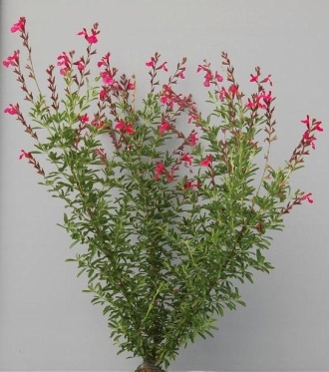 | 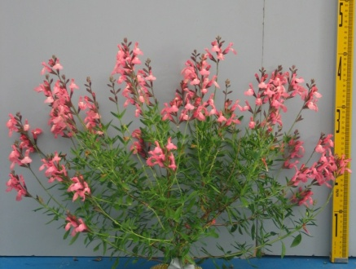 | 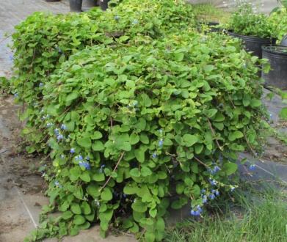
2 | 3 | 4
semierguido | extendido | rastrero

Ad. 2: Planta: altura

La altura de la planta deberá determinarse desde la superficie del medio de cultivo hasta el extremo más alto de la planta, incluida la inflorescencia.

Ad. 7: Hoja: tipo

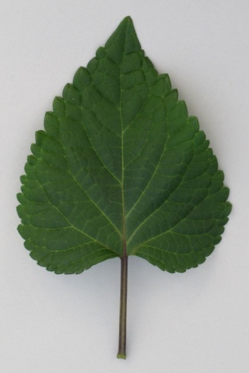 | 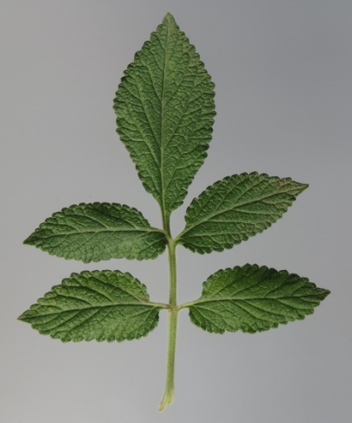
1 | 2
simple | compuesta

Ad. 8: Pecíolo: longitud
Ad. 9: Limbo: longitud
Ad. 10: Limbo: anchura
Pecíolo: longitud
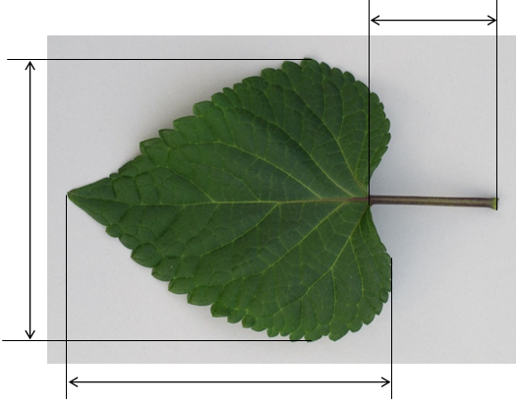
Limbo: anchura
Limbo: longitud

Ad. 11: Limbo: relación longitud/anchura

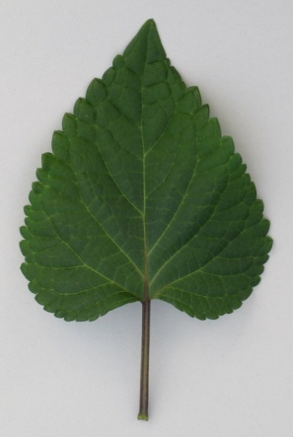 | 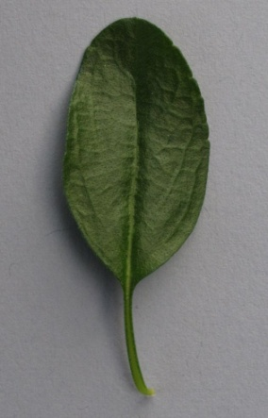 | 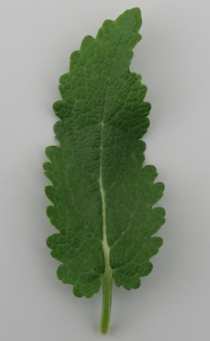 | 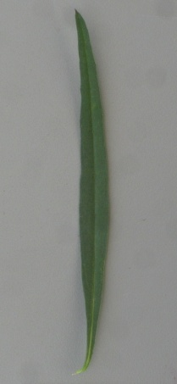
3 | 5 | 7 | 9
baja | media | alta | muy alta

Ad. 12: Limbo: posición de la parte más ancha

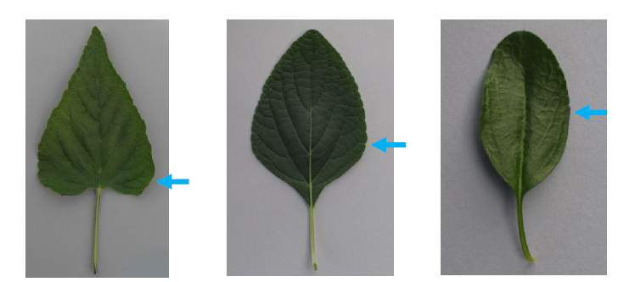
1 | 2 | 3
marcadamente hacia la base | moderadamente hacia la base | en la mitad

Ad. 13: Limbo: forma de la base

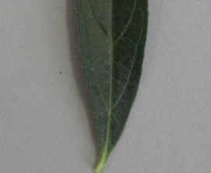 | 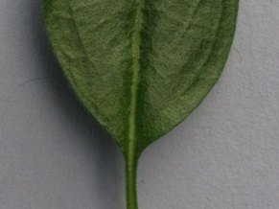 | 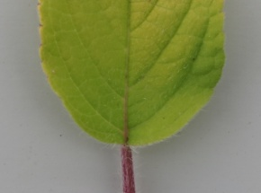 | 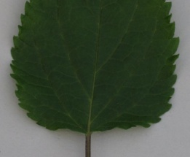 | 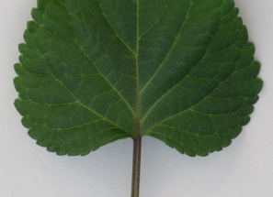
1 | 2 | 3 | 4 | 5
aguda | obtusa | redondeada | truncada | cordiforme

Ad. 14: Limbo: forma del ápice

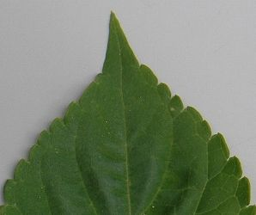 | 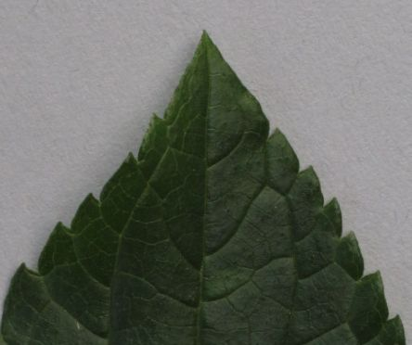 | 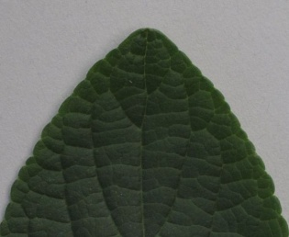 | 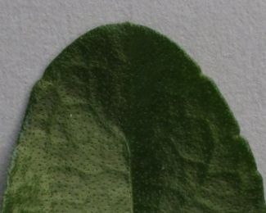
1 | 2 | 3 | 4
acuminado | agudo | obtuso | redondeado

Ad. 18: Limbo: distribución del color secundario del haz

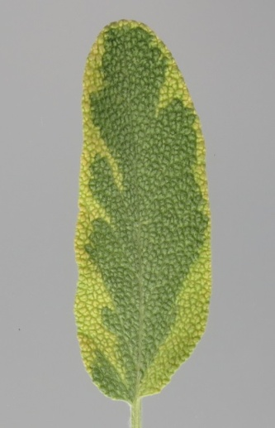 | 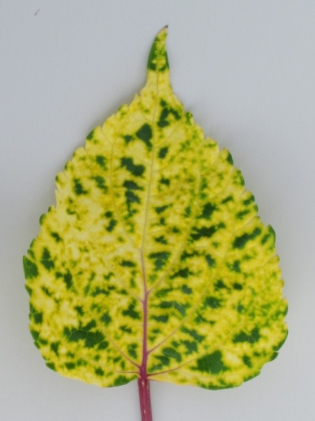
1 | 3
en la zona del borde | en toda la superficie

Ad. 20: Limbo: rugosidad

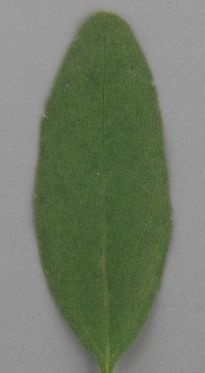 | 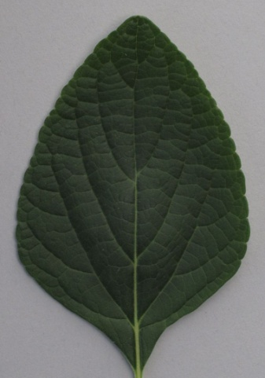 | 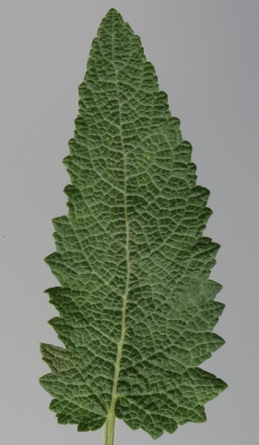 | 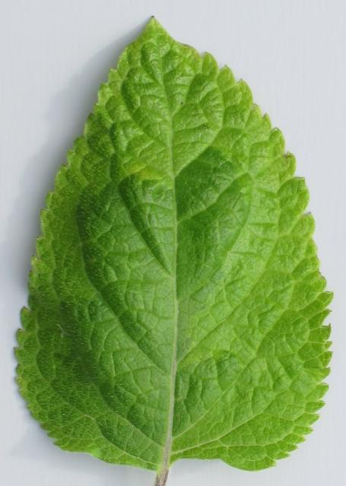
1 | 2 | 3 | 5
ausente o muy débil | débil | media | muy fuerte

Ad. 21: Limbo: incisiones del borde

 | 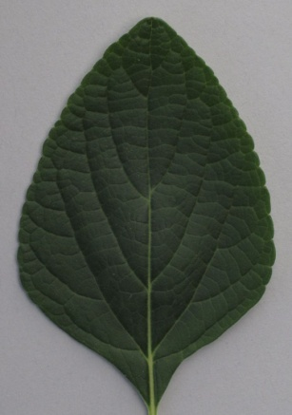 | 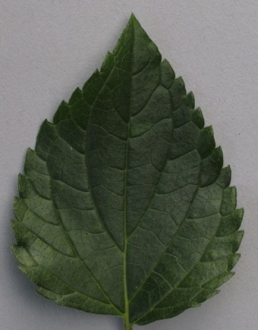 | 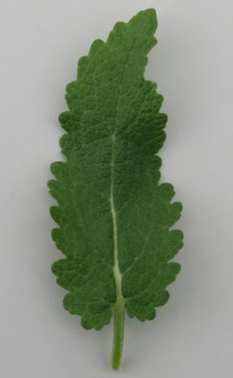
1 | 2 | 3 | 4
ausentes o poco profundas | poco profundas | medias | profundas

Ad. 22: Limbo: ondulación del borde

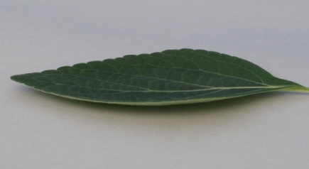 | 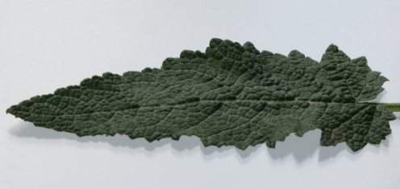 | 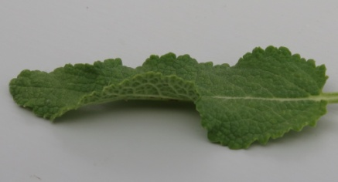
1 | 2 | 3
ausente o débil | media | fuerte

Ad. 23: Inflorescencia: longitud

Se deberá observar la longitud natural de la inflorescencia.

Inflorescencia: longitud
Inflorescence: length

Ad. 24: Inflorescencia: longitud del entrenudo

La longitud del entrenudo deberá observarse en el tercio medio de una inflorescencia.

Ad. 25: Inflorescencia: número de flósculos por nudo

El número de flósculos deberá observarse en un nudo del tercio medio de una inflorescencia.

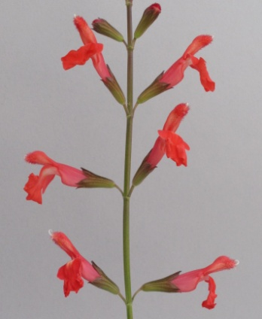 | 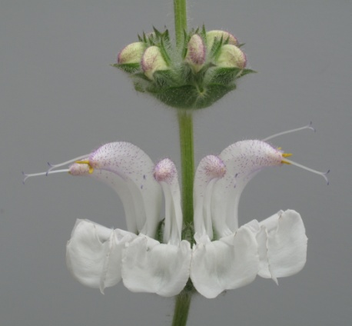 | 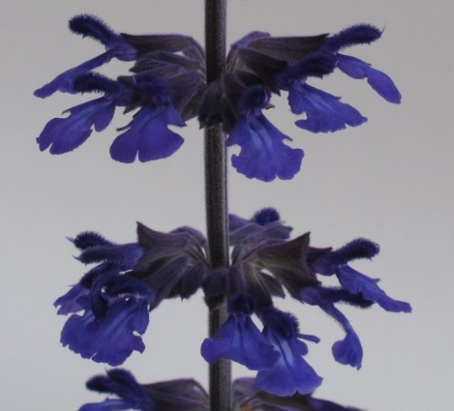
1 | 2 | 3
bajo | medio | alto

Ad. 27: Inflorescencia: porte del ápice

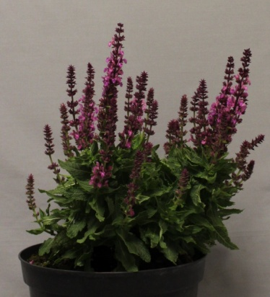 | 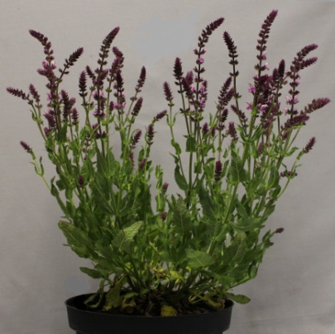
1 | 2
erecto | semierecto

Ad. 29: Bráctea: longitud

La longitud de la bráctea deberá observarse en la bráctea más baja que permanezca en la inflorescencia.

Ad. 30: Bráctea: color principal de la cara externa

La observación deberá efectuarse en una bráctea cercana al ápice de la inflorescencia.

Ad. 31: Cáliz: longitud
Ad. 34: Corola: longitud
Ad. 36: Tubo de la corola: longitud
Corola: longitud
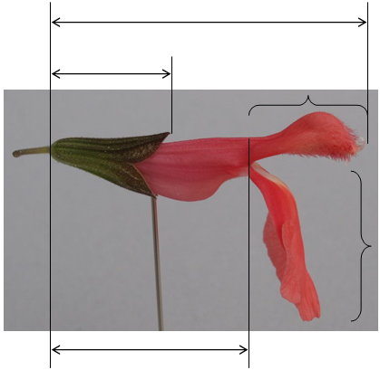
Tubo de la corola: longitud
Labio inferior
Labio superior
Cáliz: longitud

Ad. 35: Corola: altura
Ad. 41: Labio inferior de la corola: anchura

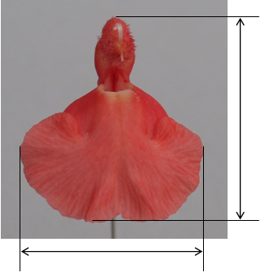
Labio inferior de la corola: anchura
Corola: altura

Ad. 42: Labio inferior de la corola: porte en relación con el tubo de la corola

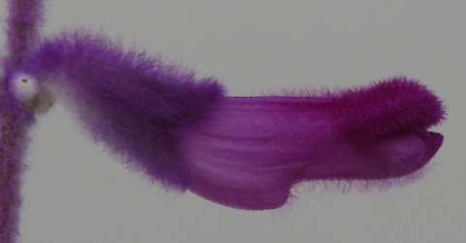 | 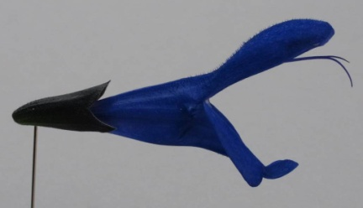 | 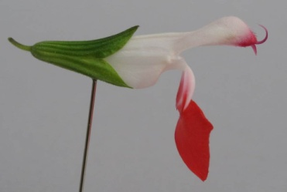
1 | 2 | 3
paralelo | moderadamente orientado hacia abajo | muy orientado hacia abajo

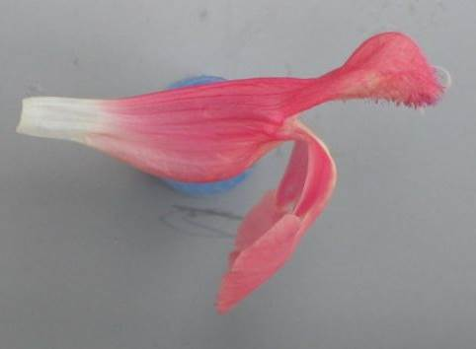 | 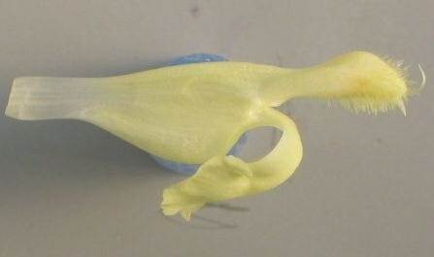
4 | 5
moderadamente reflexo | muy reflexo

Ad. 45: Labio inferior de la corola: distribución del color secundario en la cara interna

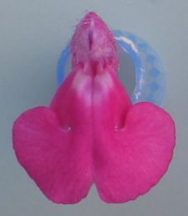 | 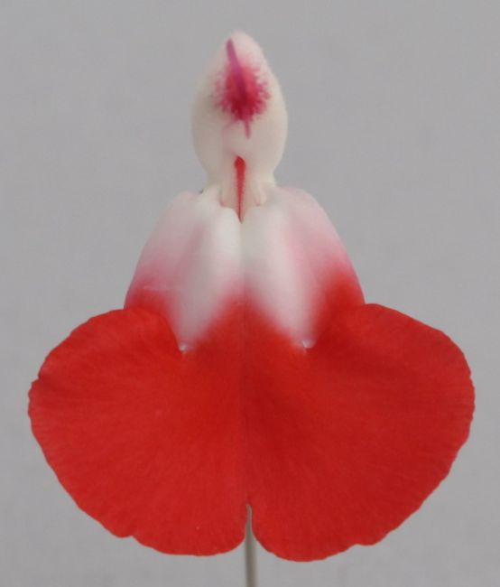 | 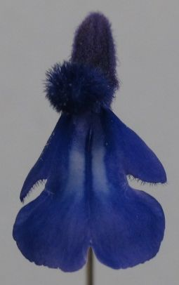
1 | 2 | 3
en la base | en el tercio basal | en la zona central

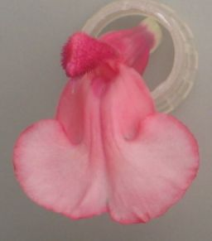 | 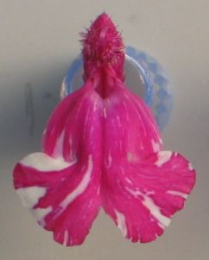
4 | 5
en el borde | de forma aleatoria en toda la superficie

Ad. 46: Labio inferior de la corola: ondulación del borde

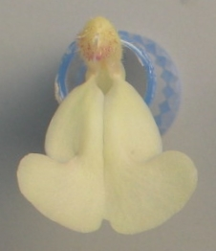 |  | 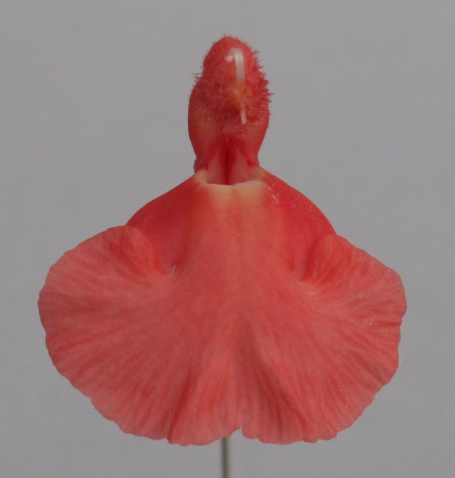 |  | 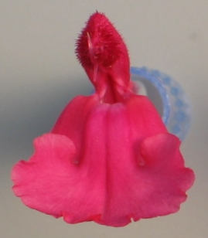
1 | 2 |  | 3
ausente o débil | media |  | fuerte

Bibliografía

Clebsch, B., 2008: The New Book of Salvias: Sages for Every Garden. Timber Press, Inc. Oregon, USA, 344 pp.

Froissart, C.,2008: La Connaissance des Sauges. Edisud. Aix-en-Provence, Fr, 320 pp.

Nishikawa, A.,2001: Salvia. NHK Publishing. Tokyo, JP, 127 pp.

Tsukamoto, Y., 1994: The Grand Dictionary of Horticulture, Compact version. Shogakukan. Tokyo, JP, pp.1085-1089

Yeo, C., 1995: Salvias. Pleasant View Nursery. Newton Abbot, Devon, GB, 52 pp.

Yeo, C., 1997: Salvias II. Pleasant View Nursery. Newton Abbot, Devon, GB

Cuestionario Técnico

CUESTIONARIO TÉCNICO |  |  |  | Página {x} de {y} |  | Número de referencia:
 |  |  |  |  |  | Fecha de la solicitud:
 |  |  |  |  |  | (no debe ser rellenado por el solicitante)
CUESTIONARIO TÉCNICO
rellénese junto con la solicitud de derechos de obtentor

1. Objeto del Cuestionario Técnico
1.1 Nombre botánico |  |  | Salvia L.
1.2 Nombre común |  |  | Salvia
1.3 Especies
(sírvase completar)
2. Solicitante
Nombre
Dirección
Número de teléfono
Número de fax
Dirección de correo-e
Obtentor (si no es el solicitante)
3. Denominación propuesta y referencia del obtentor
Denominación propuesta
(si procede)
Referencia del obtentor
#4. Información sobre el método de obtención y la reproducción de la variedad

4.1 Método de obtención

Variedad resultante de:

4.1.1 Cruzamiento

a) cruzamiento controlado [ ]
(sírvase mencionar las variedades parentales)

(…………………..……………..…) x (……………..…………………..…)
línea parental femenina línea parental masculina

b) cruzamiento parcialmente desconocido [ ]
(sírvase mencionar la variedad o variedades parentales conocidas)

(…………………..……………..…) x (……………..…………………..…)
línea parental femenina línea parental masculina

c) cruzamiento desconocido [ ]

4.1.2 Mutación [ ]
(sírvase mencionar la variedad parental)

4.1.3 Descubrimiento y desarrollo [ ]
(sírvase mencionar dónde y cuándo ha sido descubierta y cómo ha sido desarrollada la variedad)

4.1.4 Otro [ ]
(sírvase dar detalles)

4.2 Método de reproducción de la variedad

4.2.1 Variedades propagadas mediante semillas

a) Autopolinización [ ]
b) Polinización cruzada
i) población [ ]
ii) variedad sintética [ ]
c) Híbrido [ ]
d) Otras [ ]
(sírvase dar detalles)

4.2.2 Multiplicación vegetativa

a) Esquejes [ ]
b) Multiplicación in vitro [ ]
c) Otras (sírvase indicar el método) [ ]

4.2.3 Otro [ ]
(sírvase dar detalles)

5. Caracteres de la variedad que se deben indicar (el número entre paréntesis indica el carácter correspondiente en las directrices de examen; especifíquese la nota apropiada)

 | Caracteres |  |  |  |  |  | Ejemplos |  |  |  | Nota
5.1  (1) | Planta: porte
 | erguido |  |  |  |  |  | Yellow Majesty |  |  |  | 1[ ]
 | semierguido |  |  |  |  |  | Sunsaruki |  |  |  | 2[ ]
 | extendido |  |  |  |  |  | Santa Barbara |  |  |  | 3[ ]
 | rastrero |  |  |  |  |  |  |  |  |  | 4[ ]
5.2  (2) | Planta: altura
 | muy baja |  |  |  |  |  | Haeumanarc |  |  |  | 1[ ]
 | de muy baja a baja |  |  |  |  |  |  |  |  |  | 2[ ]
 | baja |  |  |  |  |  | Hot Jazz |  |  |  | 3[ ]
 | de baja a media |  |  |  |  |  |  |  |  |  | 4[ ]
 | media |  |  |  |  |  | Lady in Red |  |  |  | 5[ ]
 | de media a alta |  |  |  |  |  |  |  |  |  | 6[ ]
 | alta |  |  |  |  |  |  |  |  |  | 7[ ]
 | de alta a muy alta |  |  |  |  |  |  |  |  |  | 8[ ]
 | muy alta |  |  |  |  |  | Yellow Majesty |  |  |  | 9[ ]
5.3  (15) | Limbo: variegación
 | ausente |  |  |  |  |  | Hot Jazz |  |  |  | 1[ ]
 | presente |  |  |  |  |  | Dancing Flame |  |  |  | 9[ ]
5.4  (25) | Inflorescencia: número de flósculos por nudo
 | bajo |  |  |  |  |  | Hot Lips |  |  |  | 1[ ]
 | medio |  |  |  |  |  |  |  |  |  | 2[ ]
 | alto |  |  |  |  |  | Yellow Majesty |  |  |  | 3[ ]
5.5 (i)  (37) | Tubo de la corola: color principal de la cara externa
 | Carta de colores RHS (indíquese el número de referencia)
 | Caracteres |  |  |  |  |  | Ejemplos |  |  |  | Nota
5.5 (ii)  (37) | Tubo de la corola: color principal de la cara externa
 | blanco |  |  |  |  |  |  |  |  |  | 1[ ]
 | verde |  |  |  |  |  |  |  |  |  | 2[ ]
 | amarillo |  |  |  |  |  |  |  |  |  | 3[ ]
 | naranja |  |  |  |  |  |  |  |  |  | 4[ ]
 | rosa |  |  |  |  |  |  |  |  |  | 5[ ]
 | rojo |  |  |  |  |  |  |  |  |  | 6[ ]
 | púrpura |  |  |  |  |  |  |  |  |  | 7[ ]
 | violeta |  |  |  |  |  |  |  |  |  | 8[ ]
 | azul |  |  |  |  |  |  |  |  |  | 9[ ]
5.6 (i)  (43) | Labio inferior de la corola: color principal de la cara interna
 | Carta de colores RHS (indíquese el número de referencia)
5.6 (ii)  (43) | Labio inferior de la corola: color principal de la cara interna
 | blanco |  |  |  |  |  |  |  |  |  | 1[ ]
 | verde |  |  |  |  |  |  |  |  |  | 2[ ]
 | amarillo |  |  |  |  |  |  |  |  |  | 3[ ]
 | naranja |  |  |  |  |  |  |  |  |  | 4[ ]
 | rosa |  |  |  |  |  |  |  |  |  | 5[ ]
 | rojo |  |  |  |  |  |  |  |  |  | 6[ ]
 | púrpura |  |  |  |  |  |  |  |  |  | 7[ ]
 | violeta |  |  |  |  |  |  |  |  |  | 8[ ]
 | azul |  |  |  |  |  |  |  |  |  | 9[ ]
5.7 (i)  (44) | Labio inferior de la corola: color secundario de la cara interna
 | Carta de colores RHS (indíquese el número de referencia)
 | Caracteres |  |  |  |  |  | Ejemplos |  |  |  | Nota
5.7 (ii)  (44) | Labio inferior de la corola: color secundario de la cara interna
 | ninguno |  |  |  |  |  |  |  |  |  | 1[ ]
 | blanco |  |  |  |  |  |  |  |  |  | 2[ ]
 | verde |  |  |  |  |  |  |  |  |  | 3[ ]
 | amarillo |  |  |  |  |  |  |  |  |  | 4[ ]
 | naranja |  |  |  |  |  |  |  |  |  | 5[ ]
 | rosa |  |  |  |  |  |  |  |  |  | 6[ ]
 | rojo |  |  |  |  |  |  |  |  |  | 7[ ]
 | púrpura |  |  |  |  |  |  |  |  |  | 8[ ]
 | violeta |  |  |  |  |  |  |  |  |  | 9[ ]
 | azul |  |  |  |  |  |  |  |  |  | 10[ ]
6. Variedades similares y diferencias con respecto a esas variedades

Sírvase utilizar la tabla y el recuadro de comentarios siguientes para suministrar información acerca de la diferencia entre su variedad candidata y la variedad o variedades que, a su leal saber y entender, es o son más similares. Esta información puede ser útil para que las autoridades encargadas del examen realicen el examen de la distinción.

Denominación de la variedad o variedades similares a su variedad candidata |  | Caracteres respecto de los que su variedad candidata difiere de las variedades similares |  |  | Describa la expresión de los caracteres de las variedades similares |  |  | Describa la expresión de los caracteres de su variedad candidata
Ejemplo |  | Planta: porte |  |  | erguido |  |  | semierguido
Comentarios:

#7. Información complementaria que pueda facilitar el examen de la variedad

7.1 Además de la información suministrada en los Capítulos 5 y 6, ¿existen caracteres adicionales que puedan contribuir a distinguir la variedad?

Si [ ] No [ ]

(En caso afirmativo, sírvase especificar)

7.2 ¿Existen condiciones especiales de cultivo de la variedad o de realización del examen?

Si [ ] No [ ]

(En caso afirmativo, sírvase especificar)

7.3 Otra información

7.4 Uso principal:
a) planta de jardín [ ]
b) planta de maceta [ ]
c) culinario [ ]
d) médico [ ]
e) otro [ ]
(sírvase dar detalles)

7.5 Una fotografía en colores representativa de la variedad, en la que se observen sus características distintivas principales, debería adjuntarse al Cuestionario Técnico La fotografía proporcionará una ilustración de la variedad candidata que complemente la información presentada en el Cuestionario Técnico.

Los puntos principales que cabe considerar al tomar una fotografía de la variedad candidata son los siguientes:

- Indicación de la fecha y la ubicación geográfica
- Correcta etiquetación (referencia del obtentor)
- Buena calidad de impresión de la fotografía (mínimo 10 cm x 15 cm) y/o suficiente resolución en una versión en formato electrónico (mínimo 960 x 1280 pixeles).

Se encontrará orientación sobre la presentación de fotografías adjuntas al Cuestionario Técnico en el documento TGP/7 “Elaboración de las directrices de examen”, nota orientativa (GN) 35 (http://www.upov.int/tgp/es/).

[El enlace proporcionado puede ser suprimido por los miembros de la Unión cuando elaboran sus propias directrices de examen.]

8. Autorización para la diseminación

a) ¿Se exige una autorización previa para poder diseminar la variedad en virtud de la legislación relativa a la protección del medio ambiente y la salud humana y animal?

Si [ ] No [ ]

b) ¿Se ha obtenido dicha autorización?

Si [ ] No [ ]

Si la segunda respuesta es afirmativa, sírvase presentar una copia de la autorización.

9. Información sobre el material vegetal que deberá ser examinado o presentado para ser examinado.

9.1 La expresión de un carácter o de varios caracteres de una variedad puede verse afectada por factores tales como las plagas y enfermedades, los tratamientos químicos (por ejemplo, retardadores del crecimiento, pesticidas), efectos del cultivo de tejidos, distintos portainjertos y patrones tomados en distintos estados de desarrollo de un árbol, etcétera.

9.2 El material vegetal deberá estar exento de todo tratamiento que afecte la expresión de los caracteres de la variedad, salvo autorización en contra o solicitud expresa de las autoridades competentes. Si el material vegetal ha sido tratado, se deberá indicar en detalle el tratamiento aplicado. Por consiguiente, sírvase indicar a continuación si, a su leal saber y entender, el material vegetal que será examinado ha estado expuesto a:

a) Microorganismos (por ejemplo, virus, bacterias, fitoplasma) Si [ ] No [ ]

b) Tratamiento químico (por ejemplo, retardadores del
crecimiento, pesticidas) Si [ ] No [ ]

c) Cultivo de tejido Si [ ] No [ ]

d) Otros factores Si [ ] No [ ]

Si ha contestado afirmativamente a alguna de las preguntas sírvase suministrar detalles.

10. Por la presente declaro que, a mi leal saber y entender, la información proporcionada en este formulario es correcta:

Nombre del solicitante

Firma Fecha

[Fin del documento]

* Estos nombres eran correctos en el momento de la adopción de estas directrices de examen pero podrían ser objeto de revisión o actualización. [Se aconseja a los lectores consultar el Código UPOV en el sitio web de la UPOV (www.upov.int), donde encontrarán la información más reciente.]
# Las autoridades podrán disponer que parte de esta información se suministre en una sección confidencial del Cuestionario Técnico.
# Las autoridades podrán disponer que parte de esta información se suministre en una sección confidencial del Cuestionario Técnico.

